Câu 7: [HH11.C1.4.BT.c] Hình gồm hai đường tròn phân biệt có cùng bán kính có bao nhiêu tâm đối xứng?
A. Không có. B. Một. C. Hai. D. Ba.
Lời giải
Chọn B  Hình gồm hai đường tròn phân biệt có cùng bán kính có một tâm đối xứng, tâm đối xứng đó chính là trung điểm của đoạn nối tâm.  Thật vậy, giả sử hai đường tròn là:  Trung điểm đoạn nối tâm có tọa độ | 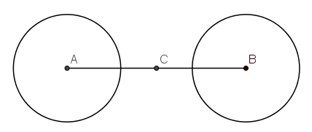
Lấy một điểm
Điểm đối xứng với qua có tọa độ
Ta chứng minh do
Với mỗi điểm xác đinh được điểm là duy nhất nên là tâm đối xứng của hai đường tròn.
.
Câu 18: [HH11.C1.4.BT.c] Trong mặt phẳng , cho đường tròn . Giả sử qua phép đối xứng tâm điểm biến thành điểm . Tìm phương trình của đường tròn là ảnh của đường tròn qua phép đối xứng tâm .
A. . B. .
C. . D. .
Lời giải
Chọn D
Đường tròn có tâm và có bán kính .
Qua phép đối xứng tâm biến thành nên chính là tâm của . Phép đối xứng tâm là một phép dời hình nên có tâm .
Phương trình là: .
Câu 6: [HH11.C1.4.BT.c] Trong mặt phẳng tọa độ , cho đường thẳng . Hỏi trong các đường thẳng sau đường thẳng nào có thể biến thành qua một phép đối xứng tâm?
A. . B. .
C. . D. .
Lời giải
Chọn C
Qua phép đối xứng tâm đường thẳng sẽ biến thành đường thẳng song song hoặc trùng với nó. Khi đó vectơ pháp tuyến của và cùng phương nhau. Trong các đáp án chỉ có đáp án C là thỏa.
Tập hợp tâm đối xứng đó nằm là đường thẳng cách đều và có phương trình là .
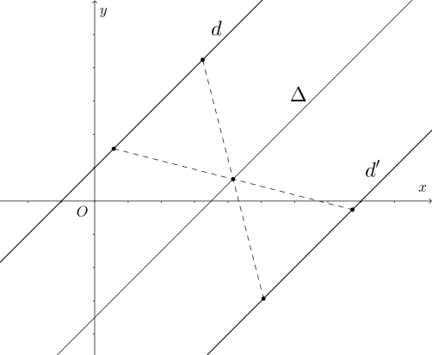
Câu 7: [HH11.C1.4.BT.c] Hình gồm hai đường tròn phân biệt có cùng bán kính có bao nhiêu tâm đối xứng?
A. Không có. B. Một. C. Hai. D. Ba.
Lời giải
Chọn B
Hình gồm hai đường tròn phân biệt có cùng bán kính có một tâm đối xứng, tâm đối xứng đó chính là trung điểm của đoạn nối tâm.
Thật vậy, giả sử hai đường tròn là:
Trung điểm đoạn nối tâm có tọa độ

Lấy một điểm
Điểm đối xứng với qua có tọa độ
Ta chứng minh do
Với mỗi điểm xác đinh được điểm là duy nhất nên là tâm đối xứng của hai đường tròn.
.
Câu 18: [HH11.C1.4.BT.c] Trong mặt phẳng , cho đường tròn . Giả sử qua phép đối xứng tâm điểm biến thành điểm . Tìm phương trình của đường tròn là ảnh của đường tròn qua phép đối xứng tâm .
A. . B. .
C. . D. .
Lời giải
Chọn D
Đường tròn có tâm và có bán kính .
Qua phép đối xứng tâm biến thành nên chính là tâm của . Phép đối xứng tâm là một phép dời hình nên có tâm .
Phương trình là: .

